- 如何选？
第1步：登录个人教学管理系统。
打开校园网主页http://www.ahjzu.edu.cn/ ，点击图1所示的“教学管理系统”。
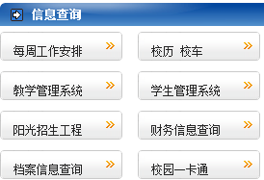 ← 图1
打开图2所示的登陆界面，输入用户名、密码、验证码即可登录个人教学管理系统。
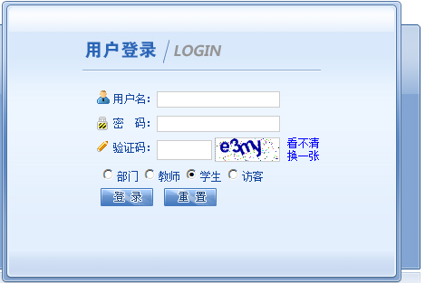 ← 图2

第2步：找到重修选课的菜单，如图3。
点击菜单：网上选课 → 重修或补修选课。
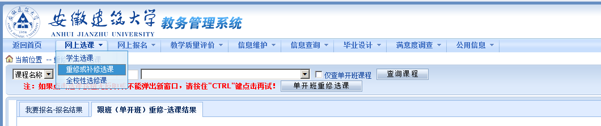 ← 图3

注意：选课操作中切勿在“我要报名-报名结果”栏内内报名；应在“跟班（单开班）重修-选课结果”栏内进行选课。

第3步：查询需要重修的课程，如图4。
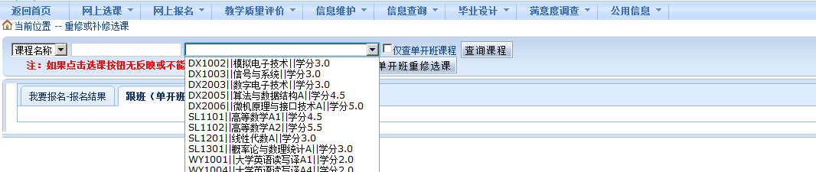 ← 图4
第4步：找到需要重修课程的教学班，选课。
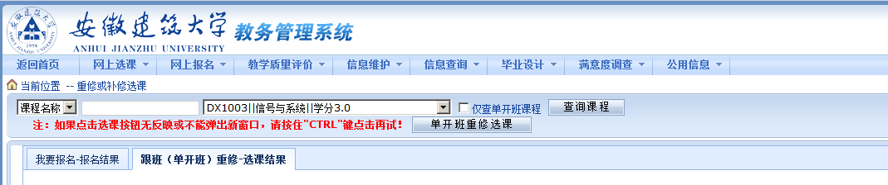 ← 图5
如图5，选定需要重修的课程（此例是《信号与系统》），按住Ctrl键，点击“单开重修班选课”按钮；打开图6所示教学班信息，选择三项：选择情况、是否预订教材、选定，即可完成选课。
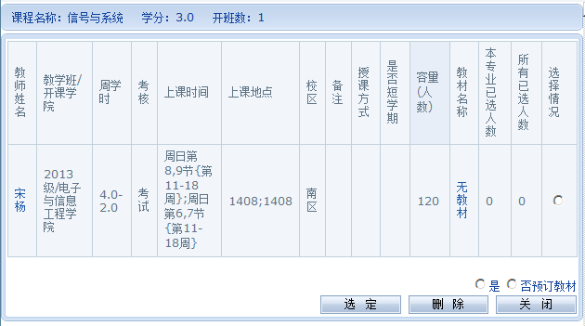 ← 图6
已选课程会列在“跟班（单开班）重修-选课结果”栏目下方，如图7所示。 ↓ 图7
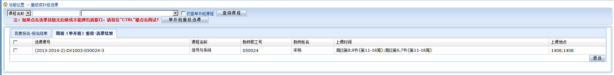
第5步：选课后，务必查询学生个人课表（见图8），以确保无误。（操作：信息查询 → 学生个人课表）
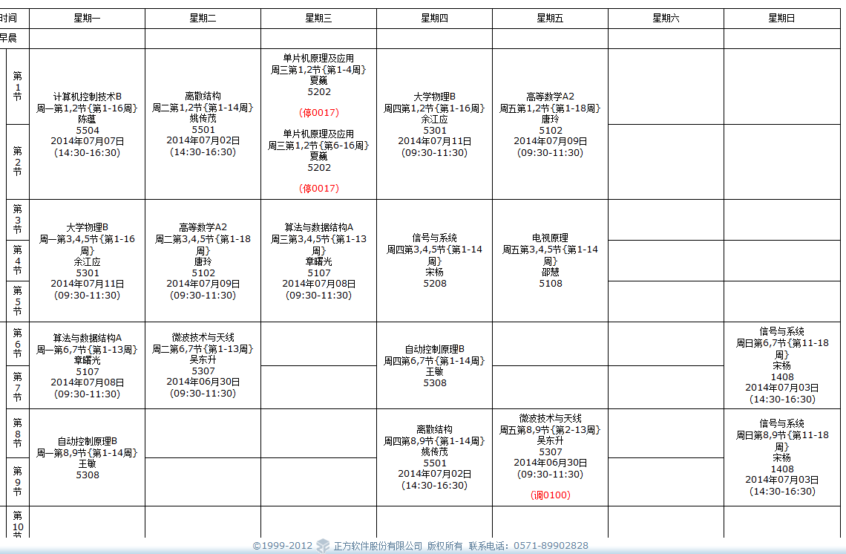 ← 图8
- 如何退选？
——请谨慎退选课程。

第1步：退选操作。
如图7所示，勾选选课课号前的方框，然后点击“退选”即可。
第2步：退选后，务必查询学生个人课表，以确保无误。

